УДК 33.336
Анализ зависимости процентной ставки по депозитам в коммерческих банках от учётной ставки Банка России
Евгения Юрьевна Козина¹ , Наталья Ивановна Мазурина²
¹Омский Государственный Технический Университет (Институт Дизайна и Технологий),г.Омск, Россия
²Омский Государственный Технический Университет (Институт Дизайна и Технологий),г.Омск, Россия

Аннотация – В данной статье проведён анализ динамики процентных ставок по банковским депозитам. На основе анализа выявлена тенденция зависимости процентной ставки по банковским вкладам от учётной ставки Центрального Банка Российской Федерации за анализируемый период, сделаны соответствующие выводы. Рассмотрены основные понятия и теоретические аспекты по теме исследования. Изучен и проанализирован общий объем вложений, а также выявлены лидирующие банки Российской Федерации по объемам вкладов на депозитном рынке. Выявлены преимущества и недостатки банковских депозитов.

Ключевые слова – инвестиции, банковский депозит, процентная ставка, ставка рефинансирования, риски, доходы, Банк России.
- Введение
На протяжении долгого периода времени человек заботился о правильном и рациональном использовании собственных средств, а так же их максимизации. Одним из способов увеличения собственных активов является инвестирование. Давно установлено, что инвестирование в депозиты банков – самый популярный способ инвестирования, как в России, так и в других странах. При этом очевидно, что привлекательность этого инвестирования непосредственно зависит от процентных ставок по депозитам. Ставки по депозитам определяются банками самостоятельно, однако очевидно, что на них оказывает влияние не только внутренняя политика банка, но и некоторые внешние факторы. Один из этих факторов – учетная ставка ЦБ РФ. Учётная ставка ЦБ РФ, в свою очередь, один из важнейших показателей на финансовом рынке: она определяет стоимость денег в экономике в целом, и оказывает влияние на многие финансовые показатели.
Цель данной статьи - оценить динамику ставок и сделать вывод о зависимости процентных ставок по банковским вкладам от учётной ставки Банка России. При написании статьи была изучена и проанализирована специальная литература по данной теме, таких авторов, как Артамонов А.В, Мальцева Ю.Н, Гусев А, Матраева Л.В и др.
- Задачи

- Провести сбор информации о процентных ставках по вкладам коммерческих банков России и о ставке рефинансирования ЦБ РФ;
- Проанализировать процентные ставки коммерческих банков по вкладам и учетную ставку, за выбранный период;
- Выявить и оценить наличие связи процентной ставки по вкладам от учетной ставки Банка России;
- Сделать выводы по проанализированному материалу.

- Теория
Самым популярным направлением вложений, в небольших объёмах являются банковские депозиты. Они просты в использовании, имеют низкую степень риска и рынок предоставляет широкий выбор программных предложений. Для вкладчика самым трудным является выбор коммерческого банка, где бы был высокий процентный доход в соотношении со сроком вложения.
Стоит отметить, что общий объем депозитной массы, по данным Росстата, составляет 24,12 трлн. руб. Наибольшую долю занимают вклады, лидирующего банка страны – Сбербанка ( 47% или 10,9 трлн. руб. от общей суммы вкладов), далее располагается ВТБ 24 (8,7% или 2 трлн. руб.). Следующие места разделяют Альфа-Банк, Газпромбанк, Россельхозбанк, Бинбанк, ВТБ Банк Москвы и ФК Открытие на каждый из них приходится, примерно, по 2 %. Промсвязьбанк и Райфайзенбанк по 1,5% на каждый. [8]
Как уже указывалось ранее, целью работы является оценка связи депозитных процентных ставок коммерческих банков с уровнем учетной ставки Банка России. Согласно Федеральному Закону от 10.07.2002 N 86-ФЗ (ред. от 18.07.2017) "О Центральном банке Российской Федерации (Банке России)" процентная ставка рефинансирования (учетная ставка) - ставка процента при предоставлении Центральным банком кредитов коммерческим банкам. Формы, порядок и условия рефинансирования устанавливаются Банком России. Была введена 1 января 1992 года. [9] Учётная ставка – это, прежде всего, инструмент для регулирования экономики страны. Снижение учётной ставки приводит к стимулированию экономики. Происходит это следующим образом: сначала займы становятся дешевле для коммерческих банков, затем для крупных предприятий и корпораций, и в конечном счёте для потребителей - физических лиц. Растет спрос на товары и услуги, вследствие чего наблюдается экономический рост. Но не секрет, что мировая экономика циклична, и на определённом этапе экономического подъёма может произойти перенасыщение рынка. Во избежание обвалов и падений экономики, контролирующие органы предпринимают меры сглаживания циклических колебаний. И главная из них – поднятия ставки рефинансирования, тем самым затормаживая экономические процессы. В этом случае происходит всё с точностью наоборот: объём кредитов, из-за их подорожания, становиться меньше, соответственно компании и предприятия берут в долг меньше, уменьшается доля потребительского кредитования. Экономика затормаживается.
С 1 января 2016 года значение ставки рефинансирования Банка России приравнивается к значению ключевой ставки Банка России, определенному на соответствующую дату. Ключевая ставка - процентная ставка по основным операциям Банка России по регулированию ликвидности банковского сектора. Является основным индикатором денежно-кредитной политики. Была введена Банком России 13 сентября 2013 года. [10]
Через изменение ключевой ставки Центробанк регулирует объемы денежной массы. [2] То есть это важный для страны финансовый регулятор. Несмотря на то, что государство и Банк России законодательно не оказывают прямого влияния на размер ставок по вкладам, влияние может быть косвенным. Косвенное влияние, оказывается, через изменения учетной ставки (ставки рефинансирования) ЦБ РФ. От учетной ставки зависит кредитование коммерческих банков Банком России, вследствие чего от нее зависят проценты по кредитам, а, соответственно, депозитам. При увеличении ставки рефинансирования дорожают кредиты коммерческих банков. Ставки по депозитам имеют обратную зависимость от учетной ставки.
В свою очередь, процентные ставки по депозитам – это процент, уплачиваемый банками клиентам за использование денег, размещенных на депозитных счетах. Устанавливается коммерческими банками самостоятельно. Процентные ставки по депозитам зависят от нескольких факторов, которые условно можно разделить на 2 группы :
1) Внутренние (внутрибанковские факторы)
2) Внешние (со стороны экономики, в целом, или от государства).
Коммерческий банк вправе сам выбирать, какую политику ему вести, и вообще будет ли он привлекать депозиты или нет. Соответственно, если банк ведет политику привлечения вкладов, то его процент должен быть ниже, чем у конкурентных банков.
Необходимо отметить, что существуют достоинства и недостатки депозитов в коммерческих банках.
К достоинствам можно отнести:
- Максимально простое и быстрое оформление, которое доступно для большинства населения;
- Пассивный и ранее известный доход для вкладчика;
- Банковские вклады застрахованы государством, а это означает, что сумма вкладов до 1,4 млн.рублей в случае страхового события будет возвращена вкладчику в полном объёме;
- Льготное налогообложение. Налогом облагается только прибыль, которая превышает ставку рефинансирования +5 %.
К недостаткам банковских депозитов относятся:
- Низкая процентная ставка;
- В случае, если вкладчик снимает денежные средства до окончания срока вклада, он теряет все полученные проценты (если это не вклад с возможностью частичного изъятия денежных средств);
- Если ставка банка, больше, чем ставка рефинансирования на 5 %, то со всей суммы удерживается налог, и нужно рассчитать, рентабельно ли будет вложение.
Стоит отметить, что теоретически связь между ставками должна быть. Выясним почему и какова она.
IV. Результаты экспериментов

Для анализа динамики процентных ставок депозитных операций были взяты средневзвешенные процентные ставки депозитных операций 30 крупнейших банков РФ в рублях. Рассмотрены депозиты со сроком вложения до 1 года с учетом вкладов «до востребования» за период с 2014 по август 2017 года. Для того, чтобы выявить зависимость процентных ставок по вкладам была проанализирована ставка рефинансирования Банка России за аналогичный период. Все данные взяты с официального сайта Центрального Банка Российской Федерации. [9]
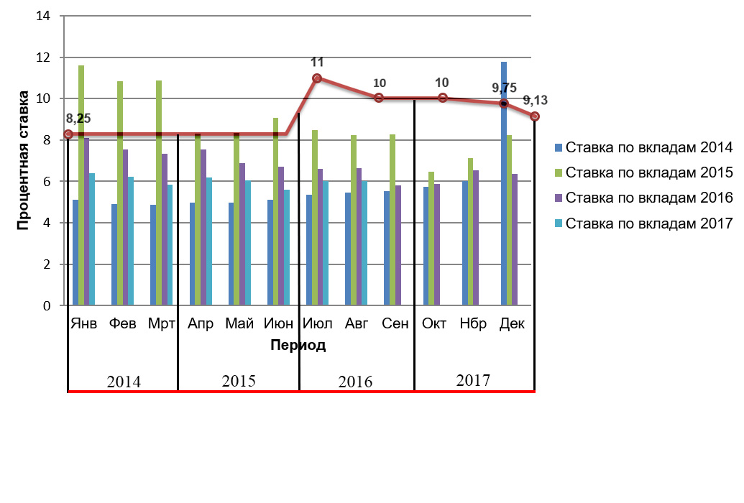
Рисунок 1 – Динамика средневзвешенных процентных ставок депозитных операций 30 крупнейших банков РФ в рублях (до 1 года, включая ''до востребования') и ключевой ставки Банка России (% годовых).

В ходе проведения анализа был построен график зависимости из которого можно сделать соответствующие выводы.
V. Обсуждение результатов
На графике представлены средневзвешенные процентные ставки по вкладам в 30 коммерческих банках Российской Федерации в период с 2014 по август 2017 гг. Линией тренда отражена учетная ставка за аналогичный период. Проанализировав данные, представленные на графике, можно сделать вывод о том, что процентная ставка по вкладам, практически никогда, не превышала ставки рефинансирования. Но в 2014 г. произошел валютный кризис – резкое ослабление российского рубля к иностранным валютам, данное явления было вызвано стремительным уменьшением мировых цен на нефть. Данная ситуация на мировом рынке повлекла за собой высокий спрос потребителей на товары длительного пользования, а не на сбережения денежных средств в рублях. В период с ноября по август 2014 года доля рублевых вкладов снизилась на 3,6% , что нельзя сказать, про валютные вклады, доля которых возросла с 9,5% до 10,6%. [9] Этим фактом объясняется процентная ставка по депозитам в 2015 г. В целях привлечения денежных средств от населения коммерческие банки устанавливали высокие процентные ставки по вкладам, эту тенденцию можно также увидеть на графике. К июлю 2015 года ситуация на мировом рынке стабилизировалась. Отметим, что до 2016 года учетная ставка была стабильной и держалась на уровне 8,25%. С 1 января 2016 года Указанием Банка России от 11.12.2015 № 3894-У « О ставке рефинансирования Банка России и ключевой ставке Банка России» значение учетной ставки соответствует значению ключевой ставки Банка России на соответствующую дату. Учетная ставка возросла с 8,25% до 11%, после стабилизации экономической ситуации в стране, ставка рефинансирования имеет тенденцию снижения.
На сегодняшний день коммерческие банки стараются вести свою депозитарную политику и не иметь привязки к ставке рефинансирования Банка России. На такую политику влияет несколько факторов, главный из которых желание вкладчика заранее знать свой доход по вкладам и иметь уверенность в его стабильности. Необходимо сказать о том, что количество вкладчиков будет зависеть от того насколько четко и в полном объеме будут объяснены правовые последствия привязки процентной ставки банка к изменению ставки Банка России, в ином случаем вкладчик может потребовать выплат по тому проценту, который был первоначально установлен коммерческий банком, в договоре.
VI. Выводы и заключение
В ходе исследования была выявлена зависимость процентной ставки по вкладам в коммерческих банках от учётной ставки ЦБ РФ. Эта зависимость косвенная, и объясняется тем, что коммерческому банку нецелесообразно устанавливать проценты по вкладам выше, чем ставка рефинансирования ( для коммерческого банка выгоднее взять кредит у Банка России, чем привлечь большее количество клиентов из-за выгодной для них депозитной политики, и выплачивать вкладчикам большие проценты за хранение денежных средств, которые необходимы для самого банка).
На сегодняшний день существует большой выбор инвестирования для физических лиц. Данная деятельность всегда сопряжена большой вероятностью рисков. И как было сказано ранее, одним из наиболее стабильных вложений, являются вложения в коммерческие банки. Процентная ставка по вкладам не всегда является привлекательной для вкладчиков, это может быть обосновано со стороны коммерческих банков тем, что она косвенно зависит от ставки рефинансирования Центрального Банка Российской Федерации. Но не смотря на это, необходимо помнить, что вклады в коммерческие банки – это одна из самых низкорискованных инвестиций. Инвестируя средства, нужно серьезно и взвешенно принимать решения, а так же следить за условиями договора при оформлении депозита. Пренебрежение основными правилами может приводить к потере денежных средств. Соблюдение разумных правил позволяет свести риски инвестирования к минимуму и получать существенный доход.
Список литературы
- Гусев А., Сулейманова С., Инвестиционные риски.– М.: Министерство Финансов РФ. 2015. 38 с.
- Дробышевский С., Трунин П., Анализ информационной политики Банка России / С. Дробышевский, Трунин П.// Вопросы экономики.-2017. -№ 10. – С. 23 (Входит в Scopus)
- Ильяшенко В.В, Куклина Л.Н., Инфляция в современной России: теоретические основы, особенности проявления и региональный аспект / В.В. Ильяшенко, Л.Н. Куклина, // Экономика региона.- 2017. — № 2. — с. 434-445. (Входит в Scopus)
- Матраева Л. В., Калинин Н. В., Денисов В. Н. Деньги. Кредит. Банки: Учебник для бакалавров. М.: Дашков и Ко, 2015. 304 с.
- Райзберг Б.А., Лозовский Л.Ш., Стародубцева Е.Б.. Современный экономический словарь.— 2-е изд., испр. М.: ИНФРА-М. 479 с.. 1999.
- Учебно- познавательный портал «РФБС» [Электронный ресурс] // URL: http://rfbs.ru/ (дата обращения: 28.09.2017).
- Сайт-справочник «РБК Рейтинг» [Электронный ресурс] // URL: http://rating.rbc.ru/ (дата обращения: 18.10.2017).
- Официальный сайт Федеральной службы государственной статистики [Электронный ресурс] // URL: http://www.gks.ru (дата обращения: 10.10.2017)
- Официальный сайт Центрального Банк РФ [Электронный ресурс] // URL: http: www.cbr.ru (дата обращения: 10.10.2017)
- Федерация. Законы. О Центральном банке Российской Федерации (Банке России) [Электронный ресурс] : федер. закон : [принят Гос. Думой от 10 июля 2002 г. № 86-ФЗ по состоянию на 18.07.2017] // Доступ из справочно-правовой системы «Консультант Плюс».

